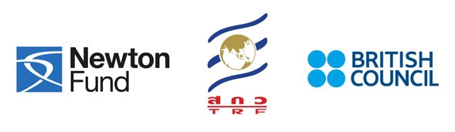

โครงการ Newton Fund - RGJ
เปิดรับสมัครนักศึกษาโครงการปริญญาเอกกาญจนาภิเษกเข้าร่วมโครงการ Newton Fund - RGJ ภายใต้ Newton Fund
เกี่ยวกับโครงการ
โครงการปริญญาเอกภายใต้ Newton Fund มีขึ้นเพื่อเสริมสร้างศักยภาพในตัวบุคคลากรรวมถึงการสร้างความร่วมมืออย่างยั่งยืนผ่านทุนการศึกษาปริญญาเอก โอกาสดังกล่าวจะสร้างโอกาสจากตัวบุคคลไปสู่สถาบันการศึกษาเพื่อให้ทั้ง 2 ประเทศสามารถสร้างความร่วมมือร่วมกันในอนาคตผ่านเยาวชนรุ่นใหม่ที่ได้รับทุนการศึกษานี้ภายใต้โครงการ Newton Fund

ทุน PhD Programme
บริติช เคานซิล ร่วมกับโครงการปริญญาเอกกาญจนาภิเษก ประกาศรับสมัครผู้เข้าร่วมโครงการ Newton Fund - RGJ โดยสามารถศึกษาข้อมูลและสมัครเข้าร่วมโครงการได้ที่
http://www.britishcouncil.or.th/programmes/education/our-work-support-higher-education-and-research-sector/NewtonFund/%E0%B9%82%E0%B8%84%E0%B8%A3%E0%B8%87%
E0%B8%81%E0%B8%B2%E0%B8%A3-phd-programme
หมดเขตการรับสมัคร วันที่ 12 กุมภาพันธ์ 2558 เวลา 17.00 น. ประเทศไทย

